1、在桌面右下角找到如图所示电脑样子的图标，单击鼠标左键，
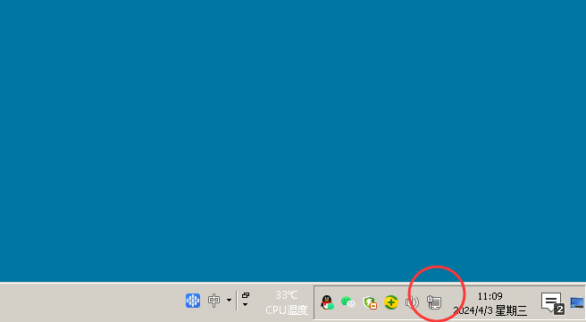

2、在如图所示页面中选择 打开网络和共享中心，
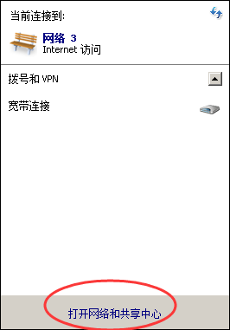

3、在如图所示页面中，选择 更改适配器设置，
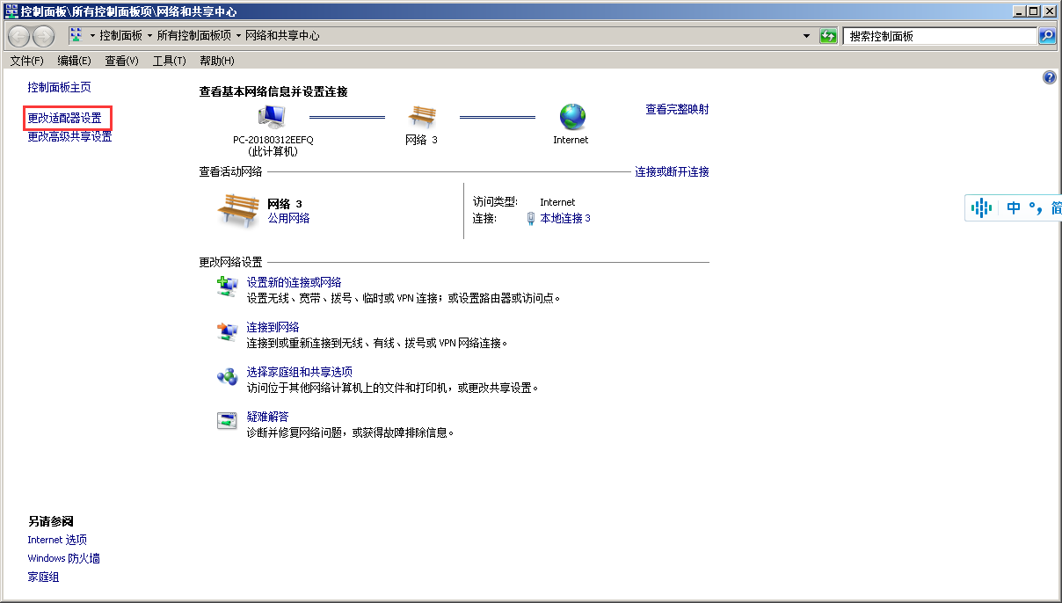

4、在如图所示页面中，鼠标左键双击 本地连接 图标。
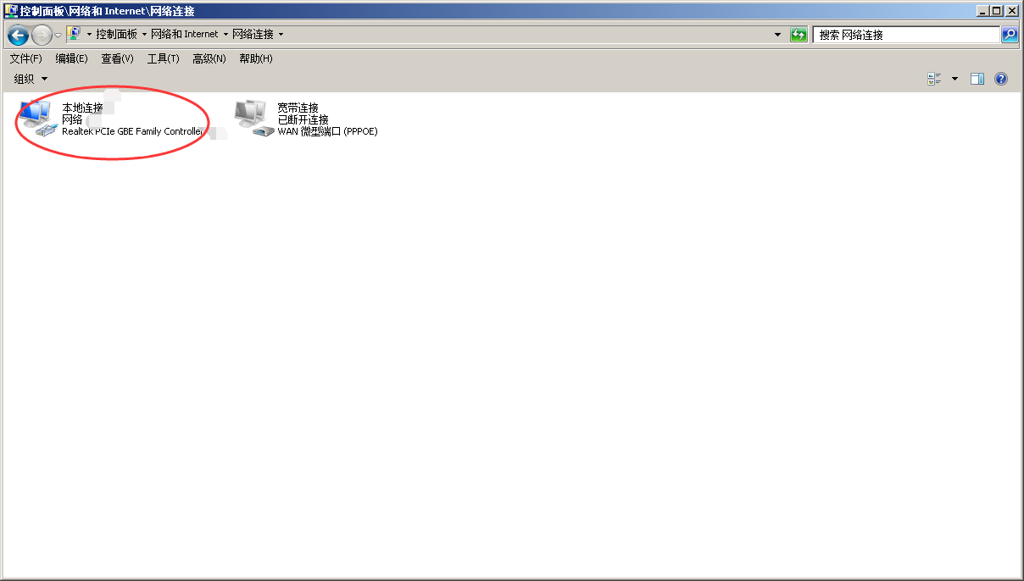

5、在如图所示页面中 鼠标左键点击 属性 按钮。
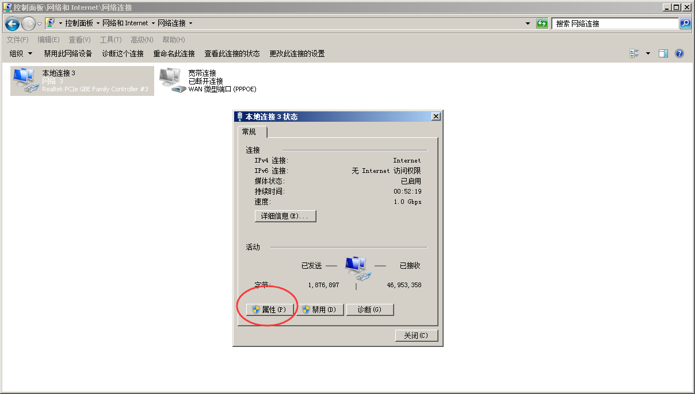
6、在如图所示页面中鼠标左键双击 Internet协议版本4（TCP/IPv4）
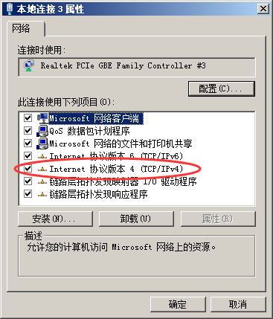

7、在如图所示页面中选择 自动获得IP地址和自动获得DNS服务器地址，单击确定按钮，完成设置。
